СВЕТ ОКО НАС – НАСЕЉА (провера)
Име и презиме:__________________________________________ Разред и одељење:______

1. Заокружи врсте насеља: село, саобраћај, раскрсница, град.

2. Заокружи слово испред тачних тврдњи:
а) Сви људи имају иста интересовања.
б) Људи се разликују по полу.
в) Сви људи имају исте животне потребе.
г) Људи се разликују по језику који говоре.

3. Зеленом бојом обој празна поља испод слика на којима је приказано пожељно, лепо, пристојно понашање према суседима.

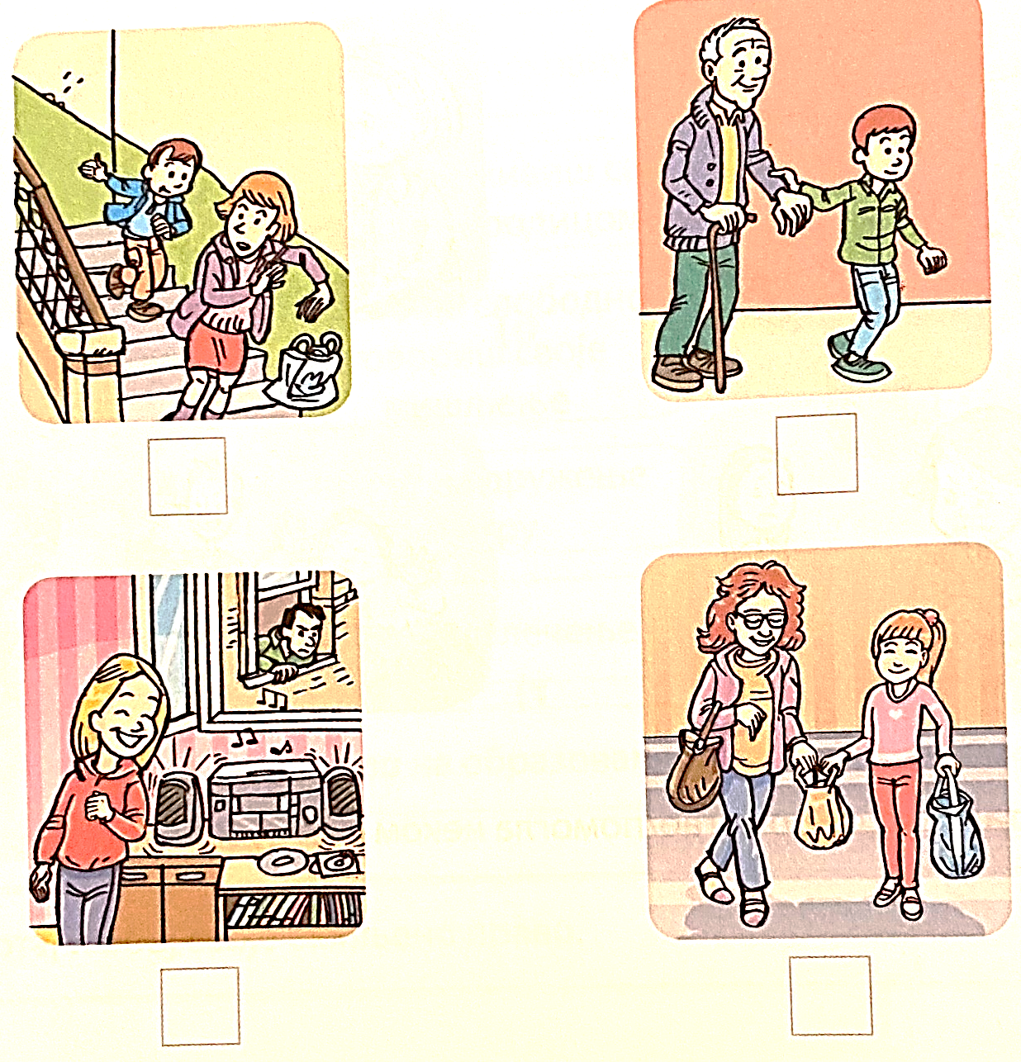
4. Нацртај Х испод слика на којима су приказани суграђани који не брину о чистоћи и уредности свог насеља.
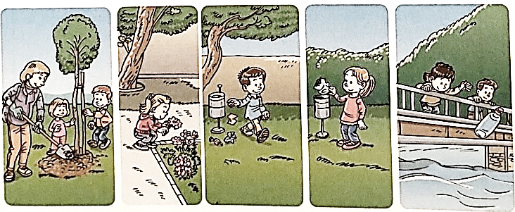

5. Обој слику која личи на место у коме живиш.
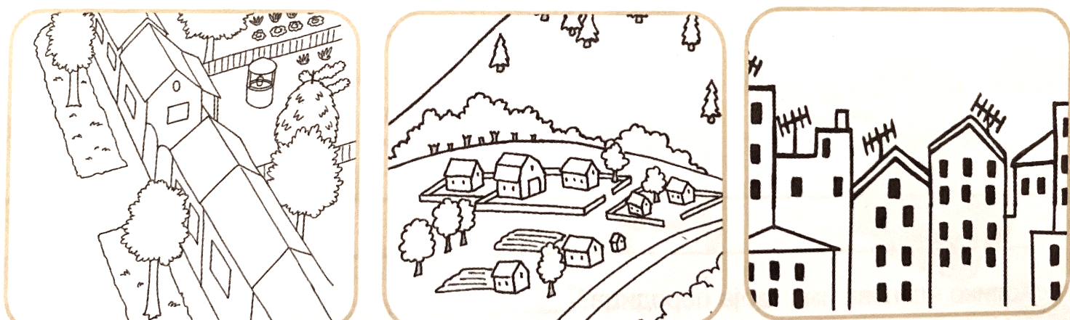
6. Нацртај свог омиљеног суседа (комшију).

Бодови:

Коментар учитељице:

